Автоматическая переоценка товара в аптеке исходя из максимальной цены закупа товара в сети и правил наценки конкретной аптеки
(заявка 1051672 от марта 2023)
- Ежедневно в 22:30 на сервере, по текущим остаткам определяется максимальная цена закупа для каждой карточки товара. Информация отправляется во все точки; (ТМС 223)
- В каждой точке имеется функция автоматической подготовки документа переоценки исходя из максимальной цены закупа по каждой карточке товара и правил наценки в конкретной точке. Для запуска функции используйте зеленую стрелку – выполнить – «Переоценить до максимальной цены все остатки»
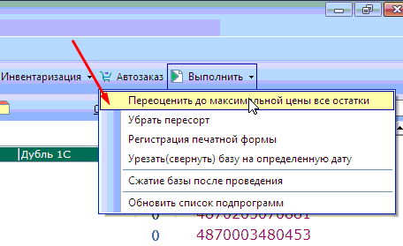
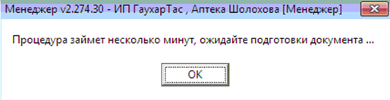
- После обработки данных будет подготовлен документ переоценки, он откроется на экране автоматически.
Внимание! Все позиции, которые добавлены в документ переоценки до момента проведения документа блокируются для продажи, они не видны на кассе
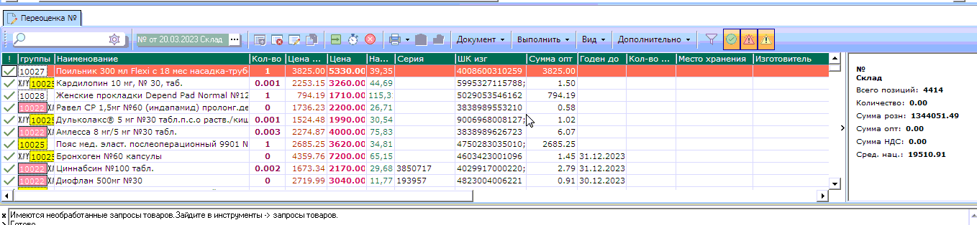

Пример переоценки:
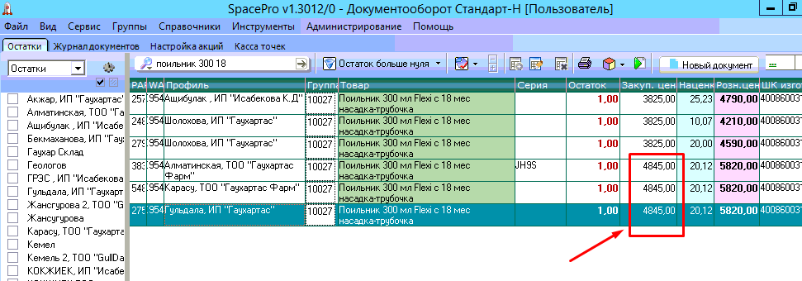
В аптеке Шолохова установлена наценка 10% на все товары, значит для позиции «Поильник 300 мл Flexi с 18 мес насадка-трубочка» (текущая цена 4790), у которой максимальная цена закупа имеется в аптеке Гульдала и равна 4845 тенге будет переоценена до 4845+10% =5329,5 округление до 5330 тенге.

